|  |
| --- |
| МИНОБРНАУКИ РОССИИ |
| Федеральное государственное бюджетное образовательное учреждение высшего образования **«МИРЭА − Российский технологический университет»**  **РТУ МИРЭА** |

**Институт информационных технологий (ИИТ)**

**Кафедра практической и прикладной информатики (ППИ)**

**ОТЧЕТ ПО ПРАКТИЧЕСКОЙ РАБОТЕ**

по дисциплине «Моделирование бизнес-процессов»

**Практическое занятие № 5**

**Задание №** 5

|  |  |  |  |
| --- | --- | --- | --- |
| Студент группы ИНБО-01-17 | *ИКБО-41-23 Трофимов А.А.* | (подпись) | |
| Преподаватель | *Никулина Н.О.* | (подпись) | |
| Отчет представлен | «___»________2025г. | |  | |

Москва 2025 г

**Цель занятия:** самостоятельное моделирование бизнес-процесса согласно выданному варианту в методологии IDEF0.

**Постановка задачи:** на основе выданного преподавателем варианта построить контекстную диаграмму, детализацию контекстной диаграммы, детализацию одного из подпроцессов.

## 1. Общее описание бизнес-процесса

Бизнес-процесс выполнения заказа в пиццерии начинается с момента, когда клиент размещает заказ, и завершается доставкой готовой пиццы. Этот процесс охватывает несколько последовательных этапов, каждый с соблюдением стандартов, включая ГОСТ 31984-2012 "Услуги общественного питания. Общие требования". Все действия выполняются с использованием оборудования.

Процесс стартует с приема заказа. Клиент связывается с пиццерией через телефон, сайт, мобильное приложение. Оператор уточняет детали заказа: вид и количество пиццы, адрес доставки, предпочтения клиента и способ оплаты. Этот этап регулируется внутренними инструкциями, и ГОСТ 31984-2012, которые задают стандарты обслуживания и защиты данных клиента.

Далее начинается подготовка заказа на кухне, которая включает несколько подэтапов. Сначала повар подготавливает ингредиенты следуя стандартам приготовления пиццы. Для этого используются ножи, разделочные доски, миксеры и холодильники, обеспечивающие хранение продуктов в соответствии с санитарными нормами (СанПиН 2.3.2.1078-01). Подготовленные ингредиенты и готовность фиксируются в системе учета, чтобы обеспечить контроль и соответствие ГОСТ 31984-2012. Пицца выпекается в печи. После выпекания готовность пиццы отмечается в системе, и она передается на следующий этап. Процесс приготовления регулируется санитарными нормами, инструкциями по эксплуатации оборудования и ГОСТ 31984-2012, что гарантирует безопасность и качество блюда.

Завершающим этапом подготовки является упаковка пиццы. Готовую пиццу помещают в картонную коробку, на которую наклеивается этикетка с номером заказа, составом пиццы и адресом доставки. Персонал кухни фиксирует в системе готовность пиццы к отправке, а процесс упаковки соответствует внутренним стандартам и ГОСТ 31984-2012, обеспечивая сохранность продукта. Упакованная пицца передается курьеру для доставки.

Финальный этап — доставка пиццы клиенту. Курьер получает упакованную пиццу и информацию о заказе из системы и наклейки на коробке. Используя транспорт — автомобиль, мотоцикл или велосипед курьер доставляет пиццу по указанному адресу. После передачи заказа клиенту фиксируется подтверждение доставки: это может быть подпись клиента, запись в системе или уведомление через приложение. Доставка регулируется внутренним регламентом, инструкцией для курьеров и ГОСТ 31984-2012, которые обеспечивают своевременность и качество взаимодействия с клиентом.

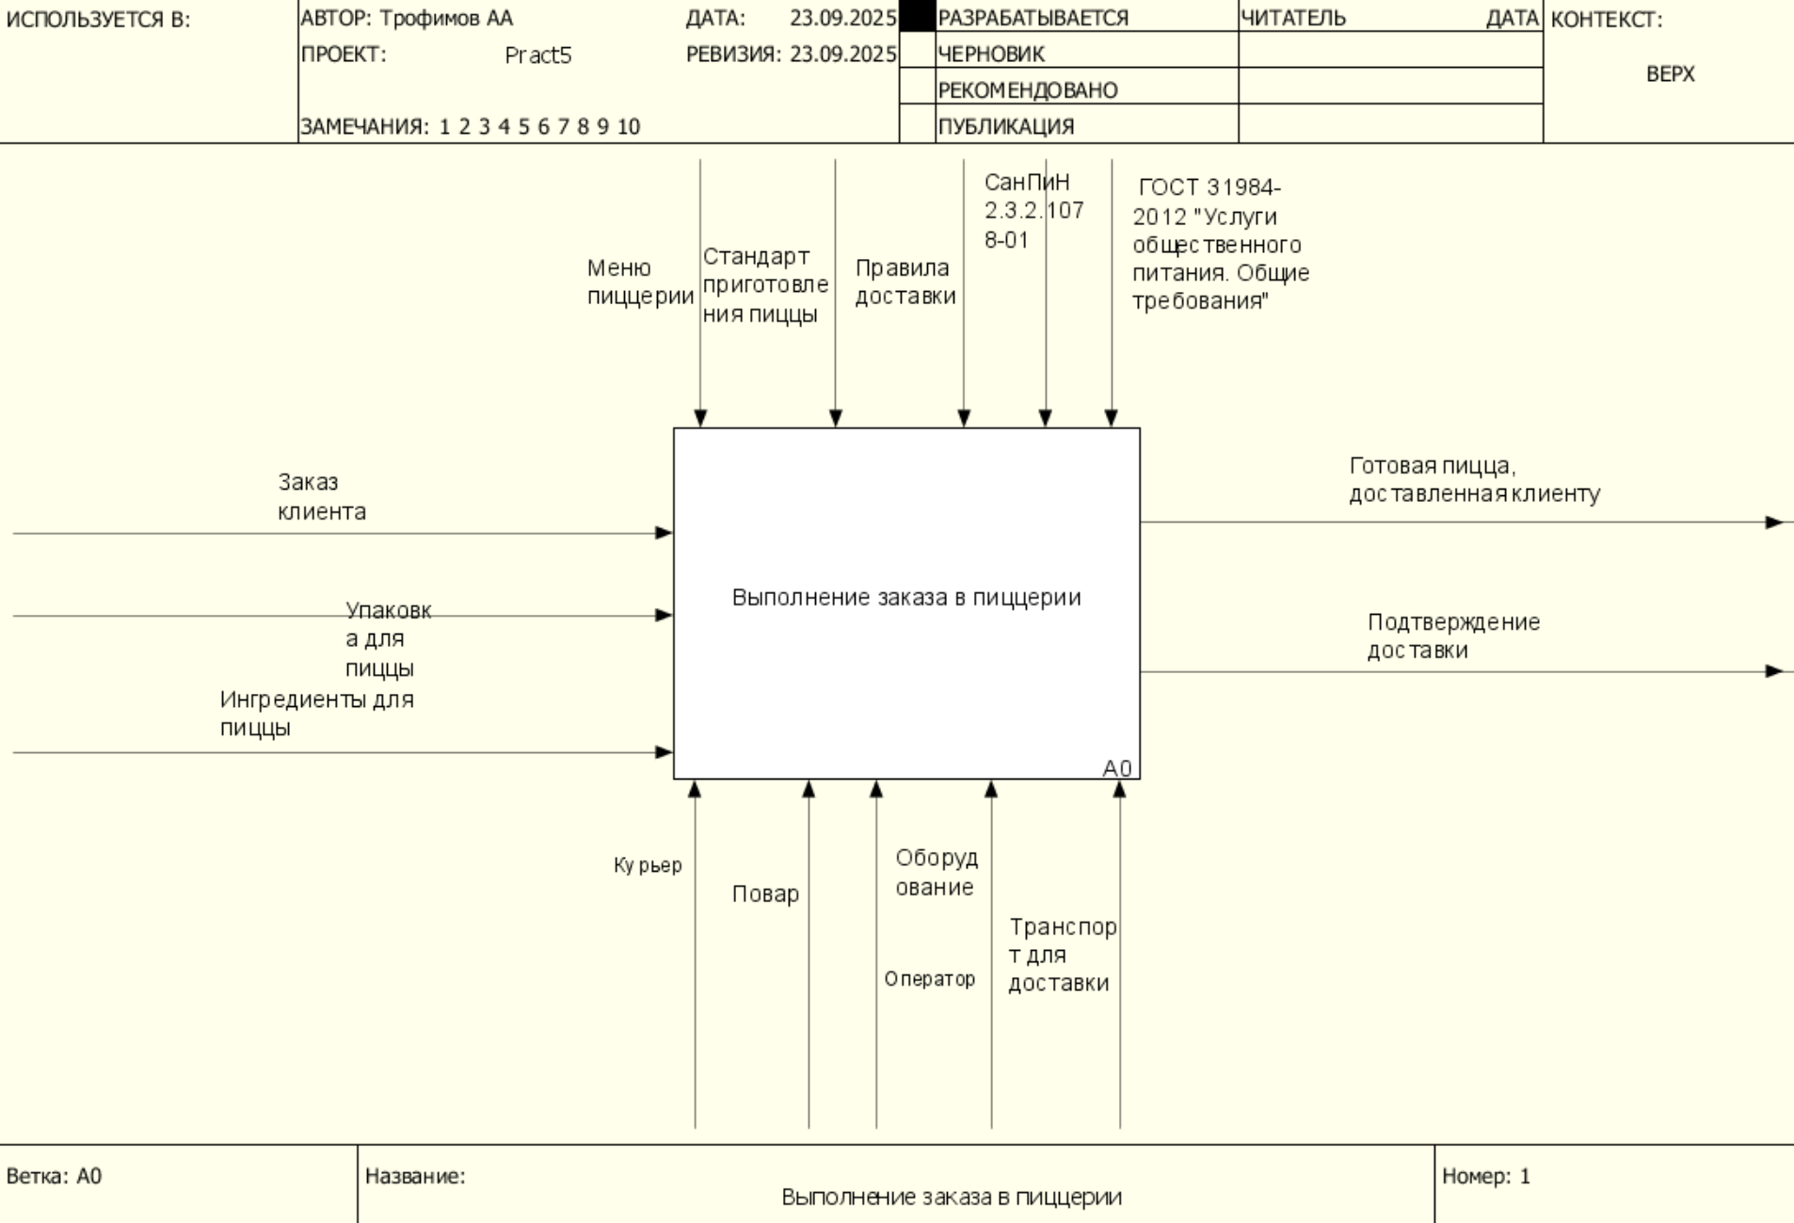

Рисунок 1 – Контекстная диаграмма

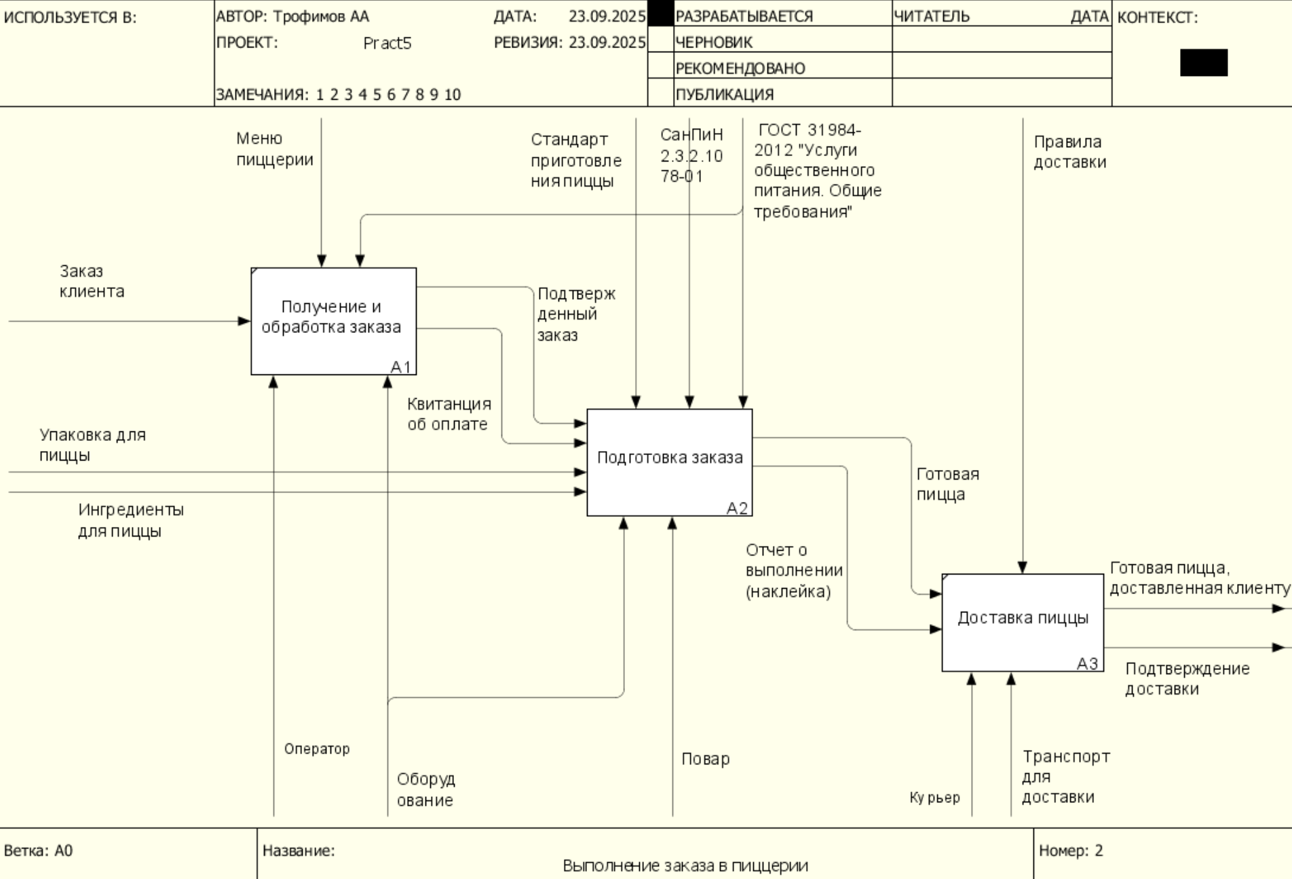

Рисунок 2 – декомпозиция контекстной диаграммы

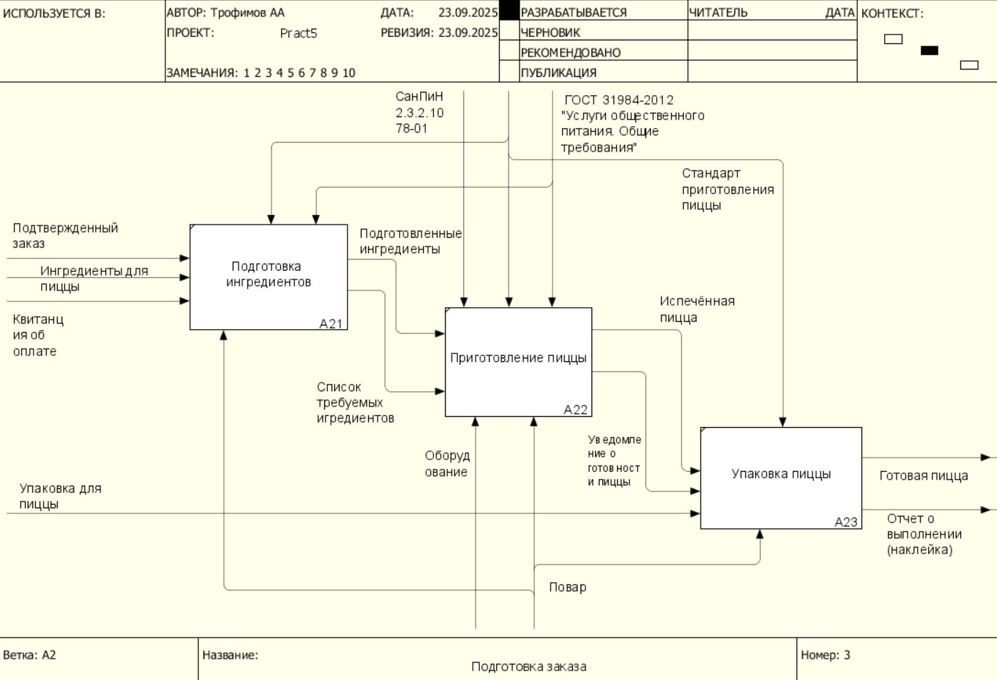

Рисунок 3 – Декомпозиция подпроцесса “Подготовка заказа”

**Список использованных источников и литературы:**

1. Моделирование бизнес-процессов [Электронный ресурс]: учебное

пособие / Ю. В. Кириллина, И. А. Семичастнов. — М.: РТУ МИРЭА,

2022.

2. Кириллина Ю. В., Черняускас В. В., Леонов Д. А., Лентяева Т. В.

Моделирование бизнес-процессов [Электронный ресурс]:рабочая

тетрадь. — М.: РТУ МИРЭА, 2023.

3. Моделирование бизнес-процессов: учебник и практикум для

академического бакалавриата / О.И. Долганова, Е.В. Виноградова, А.М.

Лобанова; под ред. О.И. Долгановой — М.: Издательство Юрайт, 2020

— 289 с. — Серия: Бакалавр. Академический курс